化学竞赛习题册
exam_build
综合模拟卷I

日期：2026-09-06

综合模拟卷I

化学原理（6 题）

第 1 题
来源：第27届决赛
第7题（5分）
某反应在酸碱催化下进行，反应物 $S$ 可以以质子化形式 $SH^{+}$ 和未质子化形式 $S$ 两种形态参与反应，两种形态的反应速率常数分别为 k₁ 和 k₂。$S$ 的酸解离常数为 $K_{a}$。
7-1（3分）推导表观速率常数 $k_{exp}$ 的表达式，其中 $k_{exp}$ 表示反应速率对底物总浓度 $[S]_{T}$ 的比例常数。
7-2（2分）在什么 pH 范围内 $k_{exp}$ 不随 pH 变化？如果 $pK_{a}=7.0$，计算该 pH 范围。

第 2 题
来源：高中化学竞赛教程第二分册
7（9 分）人们日常生活中广泛使用干电池，但电池中含有的重金属会严重污染环境，随着人们环保意识的加强，对废旧电池的无害化处理和综合利用显得越来越重要。
- 锌—锰干电池表达式为：（−）$Zn(s)∣ZnCl_{2}(aq), NH_{4}Cl(aq)∣MnO_{2}(s), C(s)$（+）
① 请写出阳极和阴极的电极反应（$MnO_{2}$ 在阴极上还原为三价的 MnO(OH)）；
② 次级反应的主要产物是微溶的 $Zn(NH_{3})_{2}Cl_{2}$，请写出次级反应的离子反应方程式和总电池反应。
- 采用湿法硫酸浸取锌锰干电池（并加入 FeS）的处理工艺方法，制取的硫酸锌和硫酸锰用于配制复合微肥，具有一定的实用价值。
① 该反应另外加入 FeS，作用是____。
② 请写出该反应的两个化学反应方程式。
③ 硫酸锌和硫酸锰溶液中可能会引入的新杂质是什么？如何除去？

第 3 题
来源：高中化学竞赛教程第二分册
9（8分）用作人体心脏起搏器的电池规格与通常的电池有很大的不同。例如要求是一次电池,输出功率只需几个毫瓦,但必须连续工作若干年,其间不需要维护保养,并且要有绝对的可靠性,工作温度要与人体正常体温(37.4℃)相适应。化学家设想由 $Zn^{2+}/Zn$ 和 $H^{+}/O_{2}$ ,Pt两电极体系构成一”生物电池”,人体体液含有一定浓度的溶解氧。若该”生物电池”在低功率下工作,人体就易于适应 Zn²⁺ 的增加和 H⁺ 的迁出。请回答下列问题:
- 写出该电池的电极反应和电池反应:
- 如果上述电池在 0.80 V 和 $4.0×{10}^{−5}$ W 的功率下工作, 该”生物电池”的锌电极的质量为 5.0 g, 试问该电池理论上可以连续工作多长时间才需要更换? (已知锌的相对原子质量为 65.39)

第 4 题
来源：第26届决赛
铁卟啉（FeP）催化 $β$-胡萝卜素的氧化分解反应。实验测得不同温度下的速率常数。
3-1：利用Arrhenius方程，由 $lnk$ 对 $1/T$ 作图求表观活化能 $E_{a,obs^{′}}$（结果为 $50.19 kJ⋅mol^{−1}$）。
3-2：推导速率方程。假设反应机理为：FeP与底物S快速平衡形成中间体，然后中间体经过决速步转化为产物。利用题目给出的 “$y=ax+b$” 提示进行线性化处理。
3-3：计算第二步的活化能 $E_{a,2}$（结果为 $42.43 kJ⋅mol^{−1}$）。
3-4：比较催化反应与非催化反应的活化能，说明催化效率。
3-5：利用van’t Hoff方程计算反应的 $Δ_{r}H^{⊖}$ 和 $Δ_{r}S^{⊖}$。
3-6：解释温度对催化反应速率的影响。
3-7：计算转向温度（催化效率最高时的温度）。

第 5 题
来源：第25届决赛
1000K下丙酮热分解，给出5个基元反应及活化能。
5-1 写出两个平行总反应方程式。 5-2 推出速率方程（提示：丙酮消耗以反应(3)为主，可忽略指前因子差异）。 5-3 计算表观活化能。 5-4 计算CH₄+H₂O→3H₂+CO在298K的ΔrGm⊖和K⊖。

第 6 题
来源：第28届决赛
第 6 题 多相平衡与 $NaHCO_{3}$ (10 分)
碳酸氢钠（$NaHCO_{3}$）和碳酸氢铵（$NH_{4}HCO_{3}$）在加热时均会发生分解，涉及多相平衡问题。

6-1 (2分)
在三固体（$NaHCO_{3}$、$Na_{2}CO_{3}$、$NH_{4}HCO_{3}$）共存的体系中，计算 $pNH_{3}$（即 $−lg(p_{NH_{3}}/p^{⊖})$）。

6-2 (2分)
对上述体系进行相律分析：确定独立组分数 $K$、相数 $ϕ$ 和自由度 $f$。

6-3 (2分)
当 $pNH_{3}=p^{⊖}/2$（即 $NH_{3}$ 分压为标准压力的一半）时，计算体系的温度。

6-4 (1.5分)
$NH_{4}HCO_{3}$ 能否在某温度下”免受分解”？从热力学角度分析。

6-5 (1.5分)
在 $T=373 K$ 时，若要避免 $NaHCO_{3}$ 分解，计算体系中水的最小摩尔分数。

6-6 (1分)
$CaCO_{3}$ 焙烧分解：$CaCO_{3}(s)⇌CaO(s)+CO_{2}(g)$，在 $p_{CO_{2}}=p^{⊖}$ 时的分解温度约为 $1173 K$。若要在更低温度（如 $1000 K$）下实现分解，应采取什么措施？

结构化学（7 题）

第 7 题
来源：第35届决赛
第 5 题 分子机器与分子泵 (6 分)
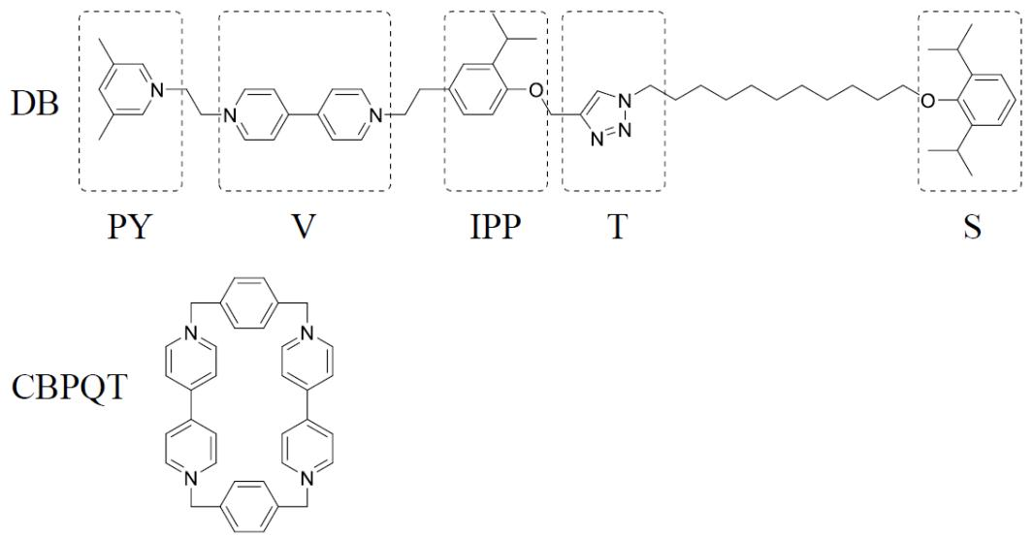
图5-1
5-1 指出DB 和CBPQT 分子所带电荷数（表明正负）。

5-1 本小题总共 1 分
DB 带+3 电荷
CBPQT 带+4 电荷
5-2 通常条件下DB 是无法穿入到CBPQT 的环中，CBPQT 在经过2 个电子还原形成自由基之后，可以被DB 的左端穿入，与经过 1 个电子还原之后的片段 V 结合，简述其原因并画出 CBPQT 在接受了 2 个电子之后的还原产物最稳定的结构简式并注明电荷和自由基的位置。

5-2 本小题总共 2分
因为CBPQT与V 均带正电荷，静电排斥力导致他们结合不稳定，而还原之后形成的自由基与自由基配对具有吸引力
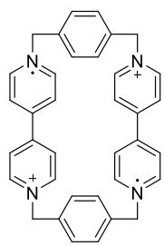
5-3 将上述结构中的CBPQT 与片段V 都重新氧化，CPBQT 会进一步翻越片段IPP，像“泵”一样被推至片段T 和片段S 之间的区域，且不会脱落，形成如图5-2 产物。指出片段 IPP 上的异丙基所起的作用。
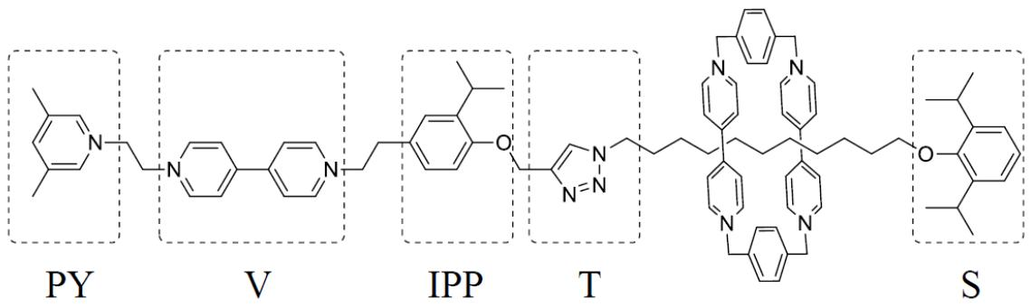
图5-2

5-3 本小题总共 1 分
异丙基的位阻效应使已经处于片段T 和片段S 之间的 CBPQT 不会滑回到片段 V。
5-4 分子泵通过一组“还原-氧化”过程，推动了标准吉布斯自由能变远大于 0 的化学反应的发生，起到了对化学反应“做功”的作用。整个 DB 穿入 CBPQT 环中的反应的标准吉布斯自由能变为59 kJ mol−1。反应过程表示如下：
$$CBPQT+DB→CBPQT−DB$$
反应第一步采用 Zn 作为还原剂（标准电极电势为−0.76 V），将 CBPQT 和 DB 还原为[CBPQT-DB]3−。反应第二步采用 MB+作为氧化剂（标准电极电势为 1.22 V），将[CBPQT-DB]3−氧化为 CBPQT-DB，MB+则转变为 MB。DB/DB−和 CBPQT/CBPQT2−的标准电极电势分别为−0.32 V 和−0.26 V，计算分子泵的理论工作效率η。

5-4 本小题总共 2分
整个过程的反应方程式如下：
$$1.5Zn+3{MB}^{+}+\text{ C B P Q T }+DB→1.5{Zn}^{2+}+3MB+\text{ C B P Q T - D B }$$
两次氧化还原反应总“做功”能量为：
$$Δ_{r}G_{m}^{o}=−nFE=−3×96485×(1.22−(−0.76))=−573(kJ{mol}^{−1})$$
因此泵的工作效率为 η = 59/573 = 10%

第 8 题
来源：第29届决赛
MAX(M代表过渡金属元素，A代表主族元素，X代表碳或氮)相是一类备受关注的新型陶瓷材料。由于独特的层状晶体结构，其具有自润滑、高韧性、可导电等性能，可作为高温结构材料、电极材料和化学防腐材料。某MAX相材料含有Ti、Al、N三种原子，属六方晶系，Ti原子的堆积方式为…BACBBCABBACBBCAB…，其中A、B、C都是密置单层。N原子占据所有的正八面体空隙，而Al原子占据一半的三棱柱空隙。如果Ti原子层上下同时接触N和Al原子，则沿着晶胞c轴方向，Al和N原子的投影重合。

5-1 (3分)
写出该化合物的化学式，及每个正当晶胞中的原子种类和个数。

5-2 (3分)
沿着晶胞c轴方向，画一条同时含有Al和N原子的直线，标出直线上的原子排列（无需考虑原子间距离，直线上总原子数不少于10个。Al、Ti、N分别用○、△、□表示）。

5-3 (4分)
已知Ti、N原子之间的平均键长为210.0 pm，Ti、Al原子之间的平均键长为281.8 pm，估算晶体的理论密度（相对原子质量：Ti:47.87, Al:26.98, N:14.01, $N_{A}=6.02×{10}^{23} mol^{−1}$）。

5-4 (2分)
晶粒尺寸会影响上述材料的性质，所以高温制备时一般通过延长保温时间来增加晶粒尺寸。判断常温下晶粒生长过程的熵变、焓变和自由能变的正负，并从化学热力学角度判断常温下该晶粒生长过程是否自发。

5-5 (2分)
以上描述均针对完美晶体。一般情况下，晶粒中会出现缺陷。从热力学角度证明：对于足够大的晶体，出现缺陷是自发的。

第 9 题
来源：第30届决赛

1-1 (2分)
简要解释为什么水溶液中 HCN 是弱酸，而液态 HCN 的酸性相比其水溶液显著增强。

1-2 (3分)
${Hg}^{2+}$ 离子具有亲硫性，可与二硫代氨基甲酸盐形成 $[Hg(S_{2}{CNEt}_{2})_{2}]$ 的二聚体，请画出该二聚体的立体结构，并指出中心原子的杂化方式。
异烟酰腙的结构如下：（结构式）
它与2-乙酰基吡啶反应生成一种配体L。将一定量的四水醋酸镍、配体L以及 $4,4^{′}$-联吡啶溶解在 $1:1$ 的乙醇-水的混合溶剂中回流2小时，冷却至室温，析出物质经洗涤干燥后得到褐色片状晶体M。分析结果表明，M中N元素含量为 $21.0\%$。

1-3 (2分)
画出配体 L 的结构，请在图中用 * 号标出配位原子。

1-4 (5分)
通过计算，写出配合物 M 符合 IUPAC 规则的分子式，画出 M 的所有几何异构体的结构，在每个几何异构体下面标注 I、II、III 等，指出哪些几何异构体存在旋光异构现象？哪个几何异构体稳定性最高？请说明理由。

1-5 (1分)
说明 $4,4^{′}$-联吡啶的作用。

第 10 题
来源：第31届决赛
六亚甲基四胺（HMTA）是一个与金刚烷的结构类似的杂环多面体化合物，广泛应用于有机合成、染料和医药等工业中。HMTA 晶体是一种电光材料，其折射率可被外电场改变，在激光技术中具有广泛应用。该晶体属于立方晶系，正当晶胞参数 $a=7.02×{10}^{2} pm$。晶体结构的正视图如下图所示，其中右侧是沿 a 方向的投影。
（晶体结构图）

6-1 (3分)
画出 HMTA 分子的结构图；说明其最高对称轴的名称、方位和数目。

6-2-1 (2分)
指出 HMTA 晶体中作周期性重复的最小结构单元；说明 1 个正当晶胞中有多少个这样的结构单元。

6-2-2 (2分)
写出该晶体最高对称轴的名称或记号、方向，以及特征对称元素的名称和取向。

6-3 (3分)
晶体的宏观对称性与构成该晶体的分子的对称性是否完全相同？从下列物质中选择实例说明：
$$HMTA,{CO}_{2},({NH}_{2})_{2}CO,Fe(C_{5}H_{5})_{2},C_{6}H_{6},C_{60}$$

6-4-1 (2分)
指出 HMTA 晶体的点阵型式；说明该点阵的轴次最高的对称轴及其方向。

6-4-2 (1分)
假设左图所示的正当晶胞中心的分子取向不同于顶点的分子，晶体的点阵型式是什么？

6-4-3 (2分)
计算每个正当晶胞中 C—H…N 氢键的数目。

6-4-4 (2分)
从结构化学角度简述该晶体格外稳定的原因。

6-5 (3分)
计算 HMTA 晶体的密度 $ρ$。
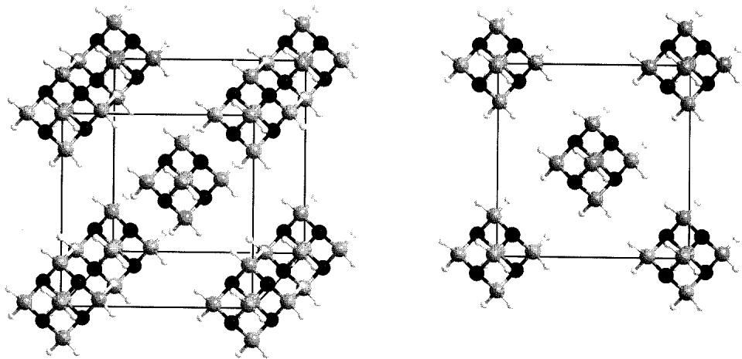

第 11 题
来源：第32届决赛
近年来，研究人员制得了一系列含 Ir 的化合物。

1-1 (6分)
在该系列化合物中，${\left[{IrO}_{4}\right]}^{+}$ 有A、B、C三种异构体。A无对称中心，Ir—O键的键长均为 $170.8 pm$。B中Ir的配位数为4，氧化态为 $+7$，只有两种Ir—O键，键长分别为 $188.8 pm$ 和 $168.0 pm$。C中只有一个镜面，也只有两种Ir—O键，键长分别为 $209.6 pm$ 和 $167.9 pm$。画出A、B、C的结构。

1-2 (3分)
$IrBr_{3}$ 与 $N_{2}O_{5}$ 可在室温下反应，得到一紫色配合物 $Ir_{3}O(NO_{3})_{10}$，同时产生一红棕色的液体单质，并释放出具有顺磁性的无色气体，写出该反应的方程式。

1-3 (3分)
具有三方双锥构型的 $Cr(CO)_{x}(NO)_{y}$ 配合物，满足 18 电子规则，计算 x 和 y。

第 12 题
来源：第33届决赛
第 6 题 银硫簇合物结构 (25 分)
金属簇合物是含有金属-金属键、具有精确组成的一类物质，常表现出优美的化学结构和独特的光物理性能。
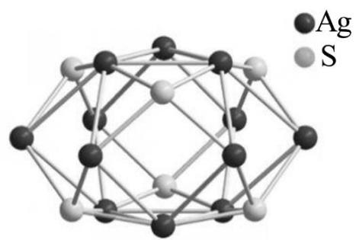
图6-1-a示出一种电中性银硫簇(简记为Ag12S6)的结构，包含12个银原子和6个硫原子(图中未区分原子大小)。6个银原子位于同一平面(称为赤道面)，形成正六边形，彼此之间不成键。赤道面上、下方各有3个银原子，皆呈正三角形排布，彼此之间形成Ag-Ag键，并分别与赤道面上的两个银原子形成Ag-Ag键。6个硫原子的位置如图所示。

问题
- 计算Ag12S6中Ag-Ag键的个数________。
- 计算Ag12S6中三角形面的个数___________。
- Ag12S6的硫原子来自于叔丁巯基，银为正一价。在Ag12S6上还连接有若干个CF3COO-，计算CF3COO-的个数__________。
- 聚集诱导发光(AIE)现象是一种由中国科学家首先发现的光致发光现象。具有AIE特性的有机分子在聚集状态下表现出远强于分散状态的光致发光性能。四苯乙烯(TPE)是一种典型的AIE分子。将TPE完全溶解于乙醇中，分别取等量的该溶液加入到等体积的水和甲苯中，判断哪一个体系的光致发光较强并简要解释原因__________。
- 利用上述Ag12S6和图6-1-b所示的TPPE配体组装，得到一种晶体框架材料ZZU(图6-1-c)。ZZU中，每个Ag12S6连接6个TPPE，每个TPPE连接4个Ag12S6。ZZU属于立方晶系，正当晶胞参数a=4.209mm，密度为0.618g·cm-3。ZZU沿着晶轴方向的投影如图6-2所示，在图6-2中用粗虚线画出ZZU正当晶胞的投影________。计算每个正当晶胞中Ag12S6和TPPE的数目_______、________。

第 13 题
来源：第34届决赛
第 3 题 超氧化物晶体结构 (4 分)
3-2 下列三个图 A、B、C 是 Na 或 K 的超氧化合物的晶体结构示意图（大球表示金属原子，小球表示氧原子），写出每个晶体结构的结构基元和点阵。已知 NaO₂ 属于立方晶系， KO₂ 属于四方晶系。

问题
写出每个晶体结构的结构基元和点阵。
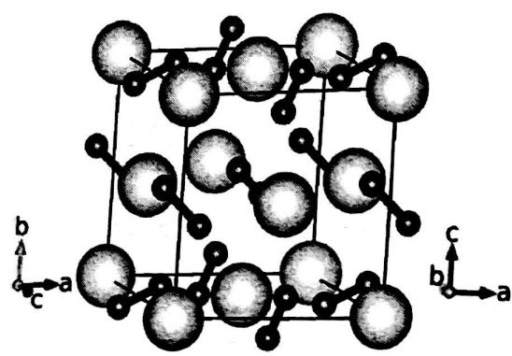

有机化学（6 题）

第 14 题
来源：高中化学竞赛教程第二分册
5 氧氟沙星是常用抗菌药，其结构简式如右所示，下列对氧氟沙星叙述错误的是（ ）。
A. 能发生加成、取代反应
B. 能发生还原、酯化反应
C. 分子内共有 19 个氢原子
D. 分子内共平面的碳原子多于 6 个
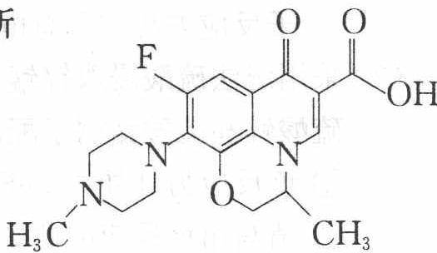

第 15 题
来源：第36届决赛
第 6 题 硼氢化反应与立体化学 (12 分)
烯烃的硼氢化是有机合成中的常⽤反应。简单烯烃与 $BH_{3}⋅THF$ （THF：四氢呋喃）或 $BH_{3}⋅SMe_{2}$ 的反应通常在较低的温度下即可快速完成。9-BBN（9-硼杂双环[3.3.1]壬烷）是⼀种对烯烃的硼氢化反应具有更好区域选择性的试剂。如下图所⽰，1,5-环⾟⼆烯和 $BH_{3}⋅SMe_{2}$ 反应⽣成的1,4-加成和1,5-加成产物的混合物，经加热异构可制备9-BBN的固态聚体 $(9−BBN)_{2}$ 纯品。在⾮路易斯碱性溶剂中9-BBN也主要以⼆聚体 $(9−BBN)_{2}$ 的形式存在。
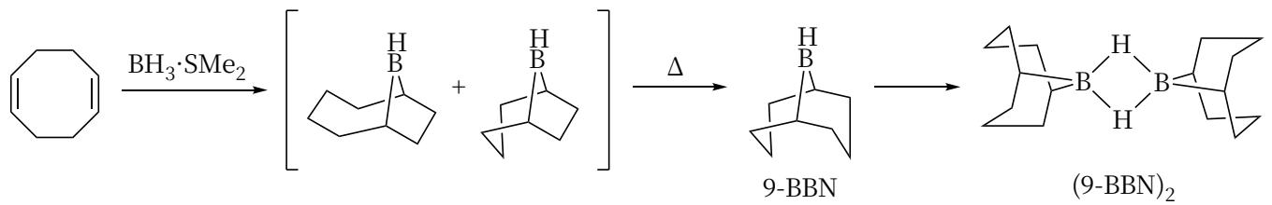
6-1 ⼆聚体 $(9−BBN)_{2}$ 对烯烃的硼氢化通常均经历⼆聚体⽣成单体的对峙反应和单体与烯烃加成的单向反应，但其反应速率受到烯烃空间位阻影响，差异显著。例如，在 $25 ^{θ}C$ 条件下，以 ${CCl}_{4}$ 为溶剂， $(9−BBN)_{2}$ 与2倍量及以上的四取代或单取代烯烃进⾏的硼氢化反应对于烯烃和(9-BBN)2的反应级数如下表所⽰：
烯烃
对于烯烃的反应级数
对于 $(9−BBN)_{2}$ 的反应级数
2,3-二甲基丁-2-烯
1
1/2
1-己烯
0
1
试据此通过合理的近似或假设推导两种烯烃哪氢化的反应速率⽅程。
6-2 如下图所⽰，胆固醇 $(Cholesterol)\#−20 ∘C$ 下与 $BH_{3}⋅THF$ 发⽣硼氢化-氧化反应可获得A，B，C三种产物。试给出在⽣成产物C的过程中，加⼊KOH和 $H_{2}O_{2}$ 之前⽣成的三个关键中间体的结构（按⽣成的先后顺序，标明⽴体化学）。
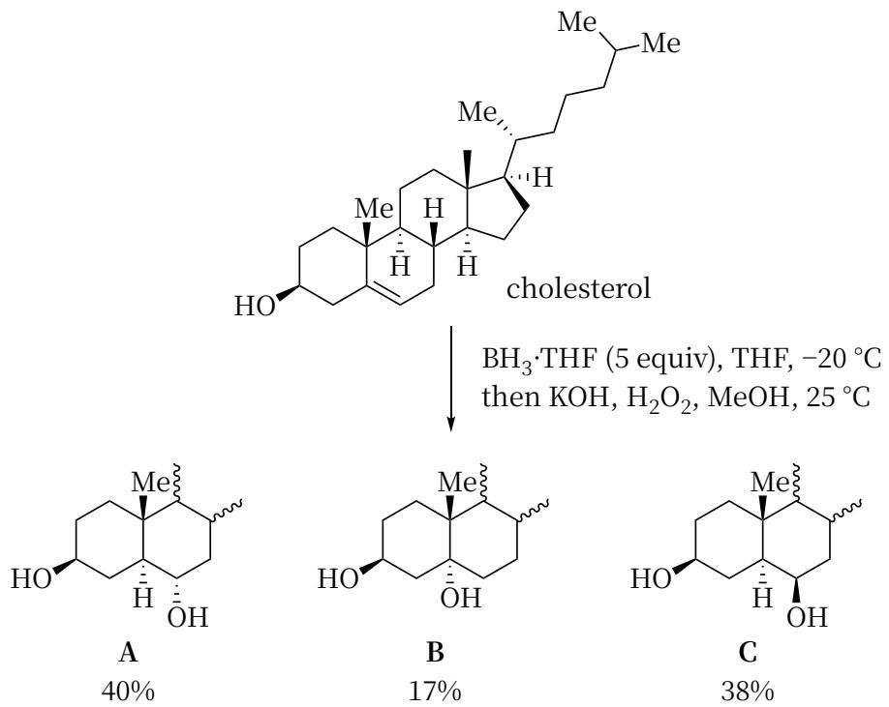
6-3 对烯烃异构体D和G进⾏硼氢化-氧化反应所得产物如下图所⽰。试据此给出D → E的转化过程中，在加⼊ NaOH 和 $H_{2}O_{2}$ 之前⽣成的四个关键中间体的结构（按⽣成的先后顺序，标明相对⽴体化学）。
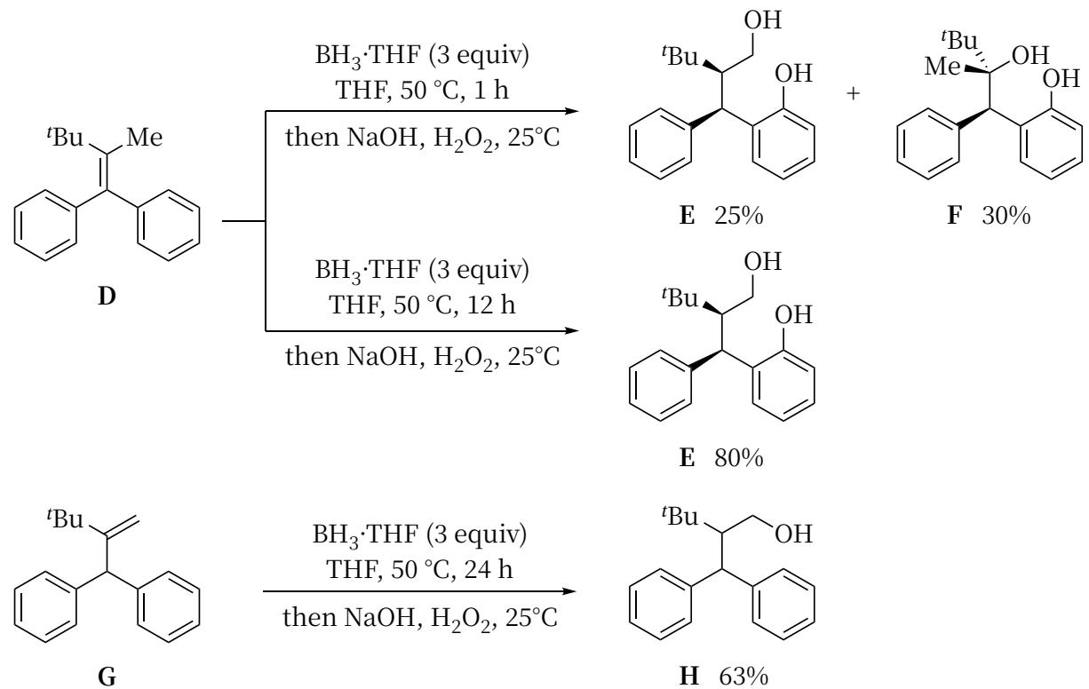
6-4 如下图所⽰，双环烯烃I经硼氢化和后续转化可⽣成含氮不含硼且具有顺式并环结构的外消旋产物J。已知硼烷和三氯化硼反应可⽣成氯代硼烷，产物J不含季碳⼿性中⼼。试给出产物J的结构（标明相对⽴体化学）。
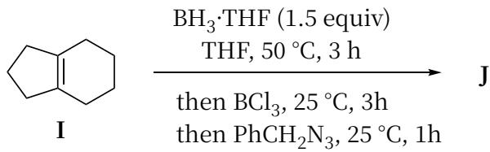
6-5 安全性是化学实验的前提。问题6-4的反应中使⽤的苯基叠氮化物(PhCHN )可使⽤叠氮化钠制备。叠氮化钠在酸性条件下可⽣成剧毒物质叠氮酸(HN3)。已知稀的叠氮酸⽔溶液可稳定存在，但是当⽓体中含10%体积分数的叠氮酸蒸⽓即具有爆炸性。
已知 $25∼100 ^{θ}C$ 下⽔的平均摩尔蒸发焓 $Δ_{vap}H_{m}=42.74kJ⋅{mol}^{−1}$ ， $100 ^{θ}C$ 纯⽔的饱和蒸⽓压为100kPa，叠氮酸的亨利系数 $k_{c}=8.33kPamol^{−1}$ L。不考虑叠氮酸的电离，试据此估算 $25 ^{θ}C$ 时，盛有质量分数为2%的叠氮酸⽔溶液（密度可按纯⽔计算）的真空密闭容器内蒸⽓中叠氮酸的体积分数（溶液上⽅蒸⽓中⽔的分压可近似为纯⽔的饱和蒸⽓压），并评估是否存在爆炸⻛险。

第 16 题
来源：第37届决赛
第 11 题 羰基化合物的反应 (19 分)
- $α$ -杂原子取代羰基化合物在天然产物和药物分子的合成中具有重要用途。酰胺化合物 A 在三氟甲磺酸酐 $\left({Tf}_{2}O\right)$ 和 2-碘吡啶 $(2−I−py)$ 存在下，与手性亚磺酰胺试剂反应，生成 $α$ -氨基酰胺化合物 H．反应过程如下：
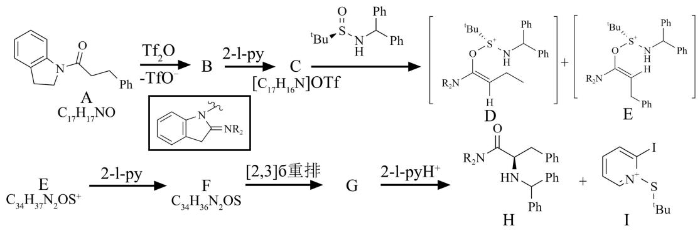
- 画出中间体 B、C、F 和 G 的结构 B ____；C ____；F ____；G ____。
- 中间体 D 和 E 哪个形成更快? 说明原因____。
- 画出 G 到 H 的过渡态结构____。
（4）如下过程可用于 $α$ -经基酮的制备。该反应的关键在于中间体L的形成以及L中羰基在光激发下形成双自由基M。
①画出 L 的结构____。
②中间体 M 和 N 都是双自由基，画出 M、N 和 O 的结构 M ____；N ____；O ____。
③采用亚磷酸三异丙酯 R 作为反应底物时，可生成与 O 类似的 O1 中间体。画出用结构简式表述的 O1 到 S 的反应机理____。
④画出化合物 S 经硼氢化钠处理后得到的最终产物结构____。

第 17 题
来源：第38届决赛
第 10 题 氮杂环的编辑化学 (33 分)
吡啶环在不同的反应条件下可以与亲电基团进行芳香亲电取代反应，也可以与亲核试剂进行芳香亲核取代反应，这是在芳环上引入取代基的最佳方法。最近，一些研究结果表明吡啶环可以在亲电试剂和亲核试剂的共同作用下通过同位素编辑实现2-苯基吡啶环中的¹⁴ N转化为¹⁵ N：
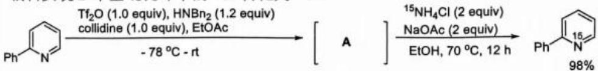
10-1 当上述反应的中间产物 A 先用过量的 AcOD 处理，再用 $​^{15}NH_{4}Cl$ 关环，得
到吡啶环上两个氢被氘代的产物 B，画出该产物 B 和中间产物 A 的结构式：
10-2 依据以上信息，为以下反应提供合理的产物：
10-2-1
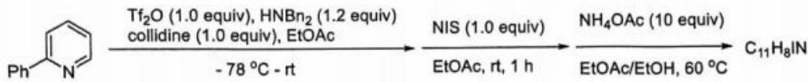
10-2-2
10-3 如下所示的反应，嘧啶环经过以下转换，可以将环中的氮原子被 CH 代替。画出中间体 E 的结构，并画出 N,4-二苯基嘧啶盐转化为 E 的关键中间体结构式。
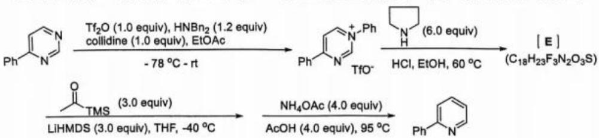
10-4 仔细分析以下反应，给出其转换过程中合理的关键中间体结构式：
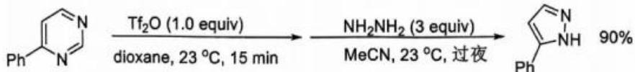
10-5 最近，有人报道了将硝基苯在光作用下扩环成氮杂七元环的反应：
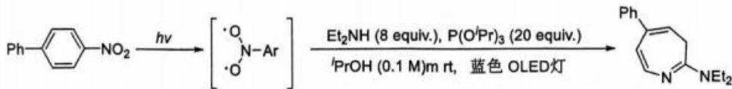
画出以上转换的关键中间体结构式。

第 18 题
来源：第39届决赛
第 10 题 卡宾化学 (33 分)
含氮分子是制药、农用化工及材料行业中最重要的化合物之一。近年来 80% 以上的畅销药物都至少含有一个氮原子。因此，碳氮键的构建是有机合成化学领域的核心研究方向。烯烃是合成含氮化合物的关键前体，这得益于其在石油化工原料和天然存在的萜类化合物中含量丰富，同时也因为烯烃作为合成中间体的应用十分广泛。
10.1 1969 年，P. G. Gassman 等人以烯烃为原料与氮卡宾反应制备了一系列 1-氯吖啶衍生物，并系统研究了这些化合物的水解反应：
$$R^{1}N(Cl)N(Cl)R^{3}\overset{H_{2}O}{→}R^{1}C(=O)R^{2}+R^{3}C(=O)R^{4}+NH_{4}Cl$$
研究发现, 反式-2,3-二甲基吖啶与次氯酸钠反应生成化合物 1; 而顺式-2,3-二甲基吖啶则生成两个混合物 2 和 3; 而且化合物 3 在室温下可以异构化为 2:
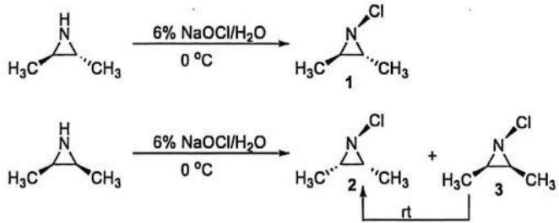
10.1.1 为何化合物 3 能在室温下转化为化合物 2?
10.1.2 在无银离子存在下，1-氯吖啶衍生物的水解速率如下：
化合物
溶剂
水解速率
1-氯吖啶
$H_{2}O$​
$(6.5±1.3)×{10}^{−7}$​
1
$H_{2}O$​
$(9.6±0.3)×{10}^{−4}$​
1
$CH_{3}OH$​
$(1.2±0.2)×{10}^{−5}$​
2
$CH_{3}OH$​
$(1.3±0.1)×{10}^{−3}$​
依据以上实验结果，回答以下问题：
10.1.2.1 研究发现化合物 1 和 2 的水解速率均快于 1-氯吖啶，为此给出合理解释。
10.1.2.2 研究发现化合物 1 在甲醇中的水解速率比在水中慢，为此给出合理解释。
10.1.2.3 研究发现化合物 2 在甲醇中的水解速率快于 1，为此给出合理解释。
10.2 2019 年，M. G. Suero 研究了在金属 Rh 催化下的烯烃与金属卡宾反应，形成环丙烷衍生物，接着在亲核基团的作用下，三元环开环转化为产物：
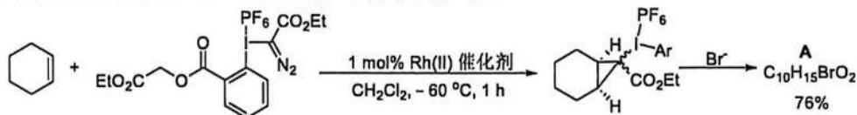
10.2.1 画出产物 A 的结构式。
结合前面的研究工作，仔细分析此反应，给出最终产物的结构：
10.2.2
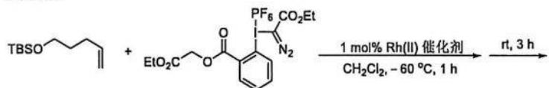
10.2.3
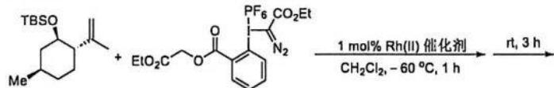
10.2.4
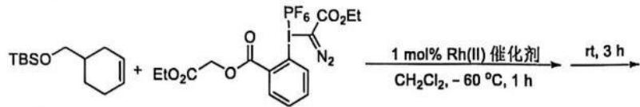
10.3 2025 年，B. Morandi 以烯烃为原料先原位生成氮原子链接离去基团的吖丙啶衍生物，随后发生开环反应，继而被合适的亲核试剂捕获。例如，在下述反应中，用双-(三氟乙酰氧)碘苯(PIFA)作氧化剂，用氨基甲酸铵 $\left({NH}_{2}{COONH}_{4}\right)$ 作氮源，可以实现低反应活性双键的氧化氨化：
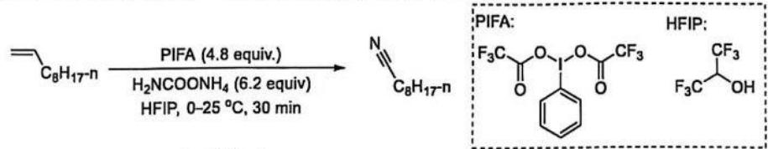
10.3.1 给出上述反应关键中间体的结构式。
10.3.2 条件筛选实验表明，1-癸烯在甲醇中不反应，在三氟乙醇或六氟异丙醇 (HFIP) 可以得到产物腈。为此给出合理解释。
10.3.3 依据以上信息，画出下列反应中 A、B 和 C 的结构式：
10.3.3.1
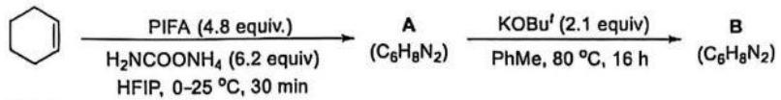
10.3.3.2
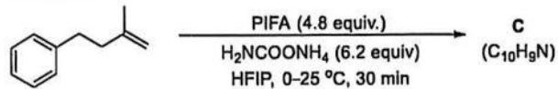
10.3.4 依据以上信息，画出分别用下列烯烃做底物时主要产物的结构式：
10.3.4.1
10.3.4.2
10.3.4.3
10.3.4.4
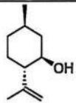
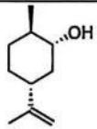
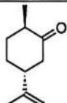
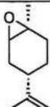

第 19 题
来源：第28届决赛
第10题（12分） 喹啉、酰卤和氰化钾三组分反应是合成喹啉衍生物的重要方法之一。如图所示：
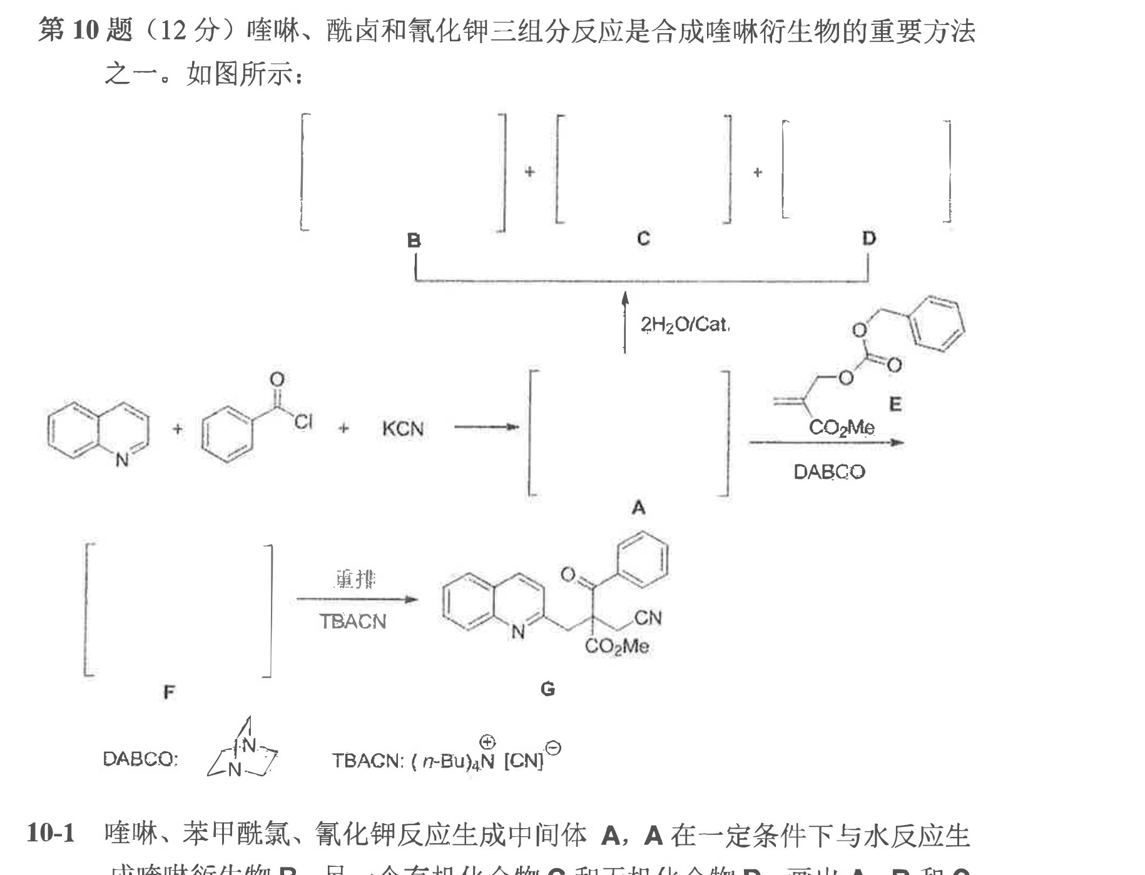
（方案图自库内源 PDF 06-外部资料导入/化学竞赛决赛真题/第28届-决赛理论试题.pdf 第 7 页高清裁切，2026-09-06。图中 DABCO、TBACN = (n-Bu)₄N⁺[CN]⁻。）

10-1 (6分)
喹啉、苯甲酰氯、氰化钾反应生成中间体 A，A 在一定条件下与水反应生成喹啉衍生物 B、另一个有机化合物 C 和无机化合物 D。画出 A、B 和 C 的结构简式，写出 D 的分子式。

10-2 (6分)
A 与 E 反应生成 F，F 在四丁基氰化铵（TBACN）催化下发生重排反应生成 G。画出 F 的结构简式。写出 F 重排生成 G 的反应机理（用箭头标出电子的流向），说明重排反应的驱动力。
整理注：题文已按库内源 PDF 原卷逐字核对重抄（2026-09-06）。此前版本标签错位（旧文将 Reissert 中间体记作 B、水解产物记作 C/D/E、重排前后记作 G/H），与原卷 A~G 编号不符，已修正。

元素与分析（6 题）

第 20 题
来源：第25届决赛
同族元素 D、E、F（均为非放射性副族元素）基态原子的价层电子组态符合同一个通式，在元素周期表中，位置在 A、B、C 所在族（第11族）之前。请给出 D、E、F 的元素符号及价层电子组态的通式。

第 21 题
来源：高中化学竞赛教程第二分册
6（10 分）下图是工业制取 $Cr_{2}O_{3}$ 流程图。已知: 溶液 A 中含 $Na_{2}CrO_{4}$ 和 NaFeO₂ ; D 是实验室常用的氧化剂; “氧化碱熔”是指在通入空气条件下跟碳酸钠共熔。
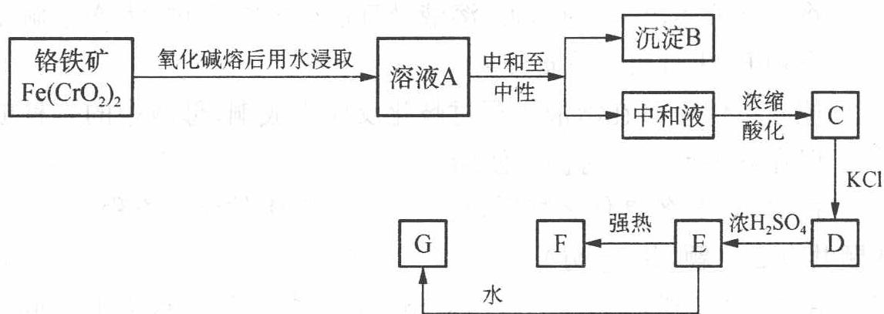
- 写出框图中 B、D、F 物质的化学式。
- 写出铬铁矿→A、E→F 的反应式。

第 22 题
来源：第29届决赛
CuO 和 $Ba(NO_{3})_{2}$ 以物质的量之比 1:1 混合，加热溶解于稀硝酸中，将获得溶液进行喷雾冷冻成小颗粒，并低温干燥，干燥后物质移入铂坩埚中，在 $1.0×{10}^{5}$ Pa 的氧气中加热至 ${620}^{∘}C$，并保温 18 小时，获得固体物质 A 和 B 的混合物，分离得到物质 A 和 B。
元素和结构分析表明，物质 A 由 Ba、Cu、O 三种元素组成，Cu 原子位于由 O 原子构成的四边形的中心，四边形通过共棱组成一维的铜氧链，Ba 位于链之间。将 1.00 g A 与足量碘化钾混合，在氩气气氛下滴入 3 mol L⁻¹ 盐酸，直至固体完全溶解，得到溶液 S（反应式 1）。溶液 S 加水稀释，得到白色固体沉淀 C（反应式 2）；溶液 S 加入少量淀粉，得到蓝色溶液，用 0.100 mol L⁻¹ 硫代硫酸钠溶液滴定，消耗 44.54 mL（反应式 3）。若 A 先用盐酸溶解（反应式 4），再滴入碘化钾溶液（反应式 5），直接得到含有沉淀 C 的溶液，该溶液用 0.100 mol L⁻¹ 硫代硫酸钠溶液滴定，消耗 26.72 mL。
物质 B 在 20% 氧气 + 80% 氮气混合气氛保护下缓慢加热至 820℃，失重 9.45%（反应式 6），得到物质 D，而缓慢降温至 400℃后，又恢复到原质量。
相对原子质量：Ba:137.33, Cu:63.55, O:16.00。

3-1 (4分)
写出 A、B、C 和 D 的化学式。

3-2 (6分)
写出反应的化学方程式（溶液中反应必须用离子方程式表示）。

3-3 (2分)
在上述滴定实验中，用硫代硫酸钠溶液滴定到接近终点时，常加入少量 KSCN 以提高测定精确度，阐明原理及必须在接近终点时才加入 KSCN 的理由。

第 23 题
来源：第30届决赛
某白色固体 A 室温时不稳定，而在水中稳定。A 具有弱碱性和较显著的还原性，分子只有 1 个镜面，有顺式和反式异构体。在酸性条件下 A 分解为三种产物 B、C 和 D，其中 B 为二元化合物，与 $CO_{2}$ 是等电子体。在中性溶液中，A 与亚硝酸作用可生成化合物 E 和 C。纯净的 E 是一种无色晶体，为二元酸 $(pK_{a_{1}}=6.9,pK_{a_{2}}=11.6)$。E 的阴离子有 $C_{2}$ 轴和与此轴垂直的镜面，其钠盐 F 可通过金属钠与硝酸铵 1:1 反应而成，也可在乙醇介质中由 A 与 RO-NO 和乙醇钠反应而成。

2-1 (2分)
写出以上两种方法合成 F 的反应方程式。

2-2 (2分)
画出 A 的顺式和反式异构体的立体结构。

2-3 (2分)
干燥的 E 晶体极易爆炸，水溶液中较稳定，但仍会逐渐分解，写出其分解反应方程式。

2-4 (1分)
E的异构体 G 是弱酸，$pK_{a}=6.6$，画出 G 的 Lewis 结构。

2-5 (2分)
用液态 $N_{2}O_{4}$ 与 $F$ 反应生成 $H$，此法得到的 $H$ 为 $β$ 构型，其中 $Na$ 的百分含量为 $37.69\%$。存在一个 $O−O$ 键。推断 $H$ 的化学式并画出其阴离子的结构（孤对电子不需标出）。

2-6 (1分)
H 的 $α$ 构型同分异构体（没有 O—O 键）可由 A 与 $BuONO_{2}$ 和甲醇钠在甲醇介质中反应而成，写出 $α$-H 的制备反应方程式。

第 24 题
来源：第32届决赛

2-1 (4分)
在一定条件下，$AlMe_{3}$ 与 $H_{2}NMe$ 反应生成 $A$，$A$ 的分子式为 $Al_{8}C_{16}N_{8}H_{48}$。$A$ 是多面体分子，多面体的骨干由四边形和六边形构成，分子中除一条四次反轴外，没有其他独立的对称元素。写出生成 $A$ 的化学反应方程式，画出 $A$ 多面体骨干的结构，结构中的原子用元素符号表示。

2-2 (3分)
最近研究发现，在 $200GPa$ 压力下生成分子式为 $N_{2}F_{8}$ 的B。B中存在N—N键，但2个N原子的配位数不同。画出该分子的结构，结构中的原子用元素符号表示，不在纸面上的化学键用楔形键表示。

2-3 (4分)
肼的制备一般采用 Raschig 反应，即在强碱性溶液中用 NaOCl 氧化 $NH_{3}$ 来制取，反应分两步进行，第一步生成含 Cl 的中间体（方程式1），中间体与 $NH_{3}$ 进一步反应生成肼（方程式2）。含 Cl 中间体与生成的肼会发生副反应（方程式3）。有的工厂用尿素代替 $NH_{3}$ 来生产肼，写出用尿素生产肼的化学反应方程式（方程式4）。异烟肼（结构如下图）可以与银氨溶液发生银镜反应，写出化学反应方程式（方程式5）。
（异烟肼结构图）

2-4 (4分)
通过 X 射线衍射测定了晶体 $W(N_{3})_{6}$ 的结构，结果发现，$W(N_{3})_{6}$ 晶体属于三方晶系，其六方晶胞参数为：$a=b=939.62 pm,c=722.25 pm,α=β={90}^{∘},γ={120}^{∘}$。已知晶体的密度为 $2.622 g cm^{−3}$。该晶体的点阵型式是简单六方，通过计算推断结构基元。（阿伏加德罗常数 $N_{A}=6.022×{10}^{23} mol^{−1}$）

2-5 (2分)
分子 $H_{3}SiNCS$ 中除 H 之外，其余原子共线，写出分子中 N 原子的杂化方式及分子中的大π键。

第 25 题
来源：第34届决赛
第 1 题 硫磷化锂电池材料 (4 分)
1-2 研究发现， ${Li}_{3} N$ 和 $Y_{2}{ S}_{5}$ 按摩尔比 3:2 混合球磨反应 $1 h$ ，产生 ${Li}_{2} S$ 、红色 $Y$ 、氮气、化合物 $A$ ；进一步球磨， $A$ 与 ${Li}_{2} S$ 反应产生 $B$ 和红色 $Y$ 。 $A$ 和 $B$ 可用于全固态锂离子可充电电池材料。 $A$ 中阴离子含有 $Y−Y$ 键， $A$ 中 $Y$ 含量为 $21.95\%$ ； $B$ 中 $Y$ 的含量为 $17.20\%$ ， $B$ 中阴离子具有四面体结构。推断 $A$ 和 $B$ 的化学式。

问题
推断化合物 A 和 B 的化学式。

汇编统计：共 25 题。 待复核 1 处。

